МІНІСТЕРСТВО ОСВІТИ І НАУКИ УКРАЇНИ
КРЕМЕНЧУЦЬКИЙ НАЦІОНАЛЬНИЙ УНІВЕРСИТЕТ ІМЕНІ МИХАЙЛА ОСТРОГРАДСЬКОГО
НАВЧАЛЬНО-НАУКОВИЙ ІНСТИТУТ ЕЛЕКТРИЧНОЇ ІНЖЕНЕРІЇ ТА ІНФОРМАЦІЙНИХ ТЕХНОЛОГІЙ
КАФЕДРА АВТОМАТИЗАЦІЇ ТА ІНФОРМАЦІЙНИХ СИСТЕМ
ОСВІТНІЙ КОМПОНЕНТ
«ДОСЛІДЖЕННЯ ОПЕРАЦІЙ»
ЗВІТ
З ЛАБОРАТОРНОЇ РОБОТИ №3
Виконав:
здобувач освіти
КН-24-1
Соломка Б. О.
Перевірив:
доцент кафедри АІС
Бурдільна Є. В.
Кременчук 2026

Лабораторна робота № 3

Тема: Задача нелінійного програмування
Мета: набути навичок з розв’язування двовимірних задач нелінійного програмування.

Хід роботи
Для варіанта 21 (N = 21, k = 2) потрібно визначити мінімальне й максимальне значення функції
f(x₁, x₂) = x₁² − k·N·x₁ + x₂² = x₁² − 42·x₁ + x₂² (1)
за умови виконання обмежень
x₁² + x₂² ≤ N² = 441 (2)
x₂ = N·x₁ = 21·x₁ (3)
x₁ ≥ 0, x₂ ≥ 0 (4)
де N = 21 – номер студента у журналі успішності; k = 2 – коефіцієнт, заданий викладачем.
1 Розв’язання графічним методом
На координатній площині побудовано лінії рівня цільової функції (концентричні кола з центром у точці (21; 0)), коло обмеження x₁² + x₂² = 441, промінь x₂ = 21·x₁ та область допустимих розв’язків. Оскільки обмеження-рівність зводить задачу до відрізка прямої, екстремуми знаходяться у точках дотику ліній рівня до цього відрізка та на його кінці.
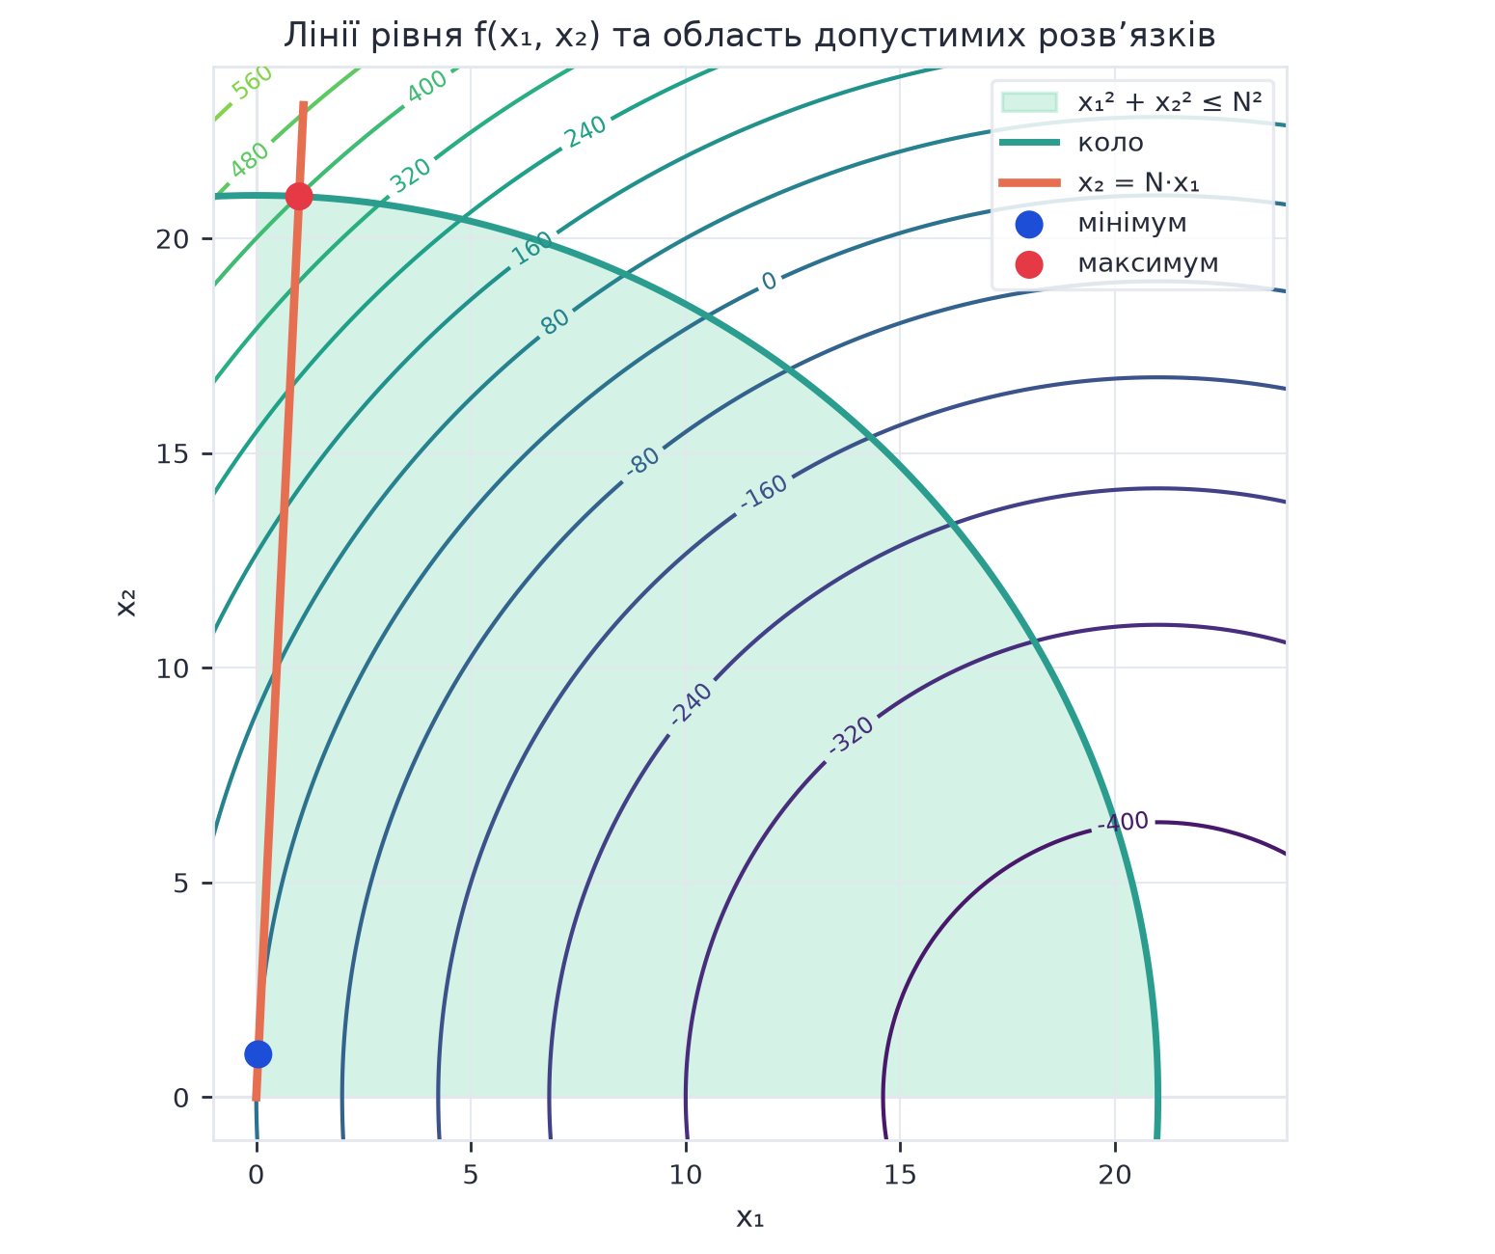
Рисунок 1 – Лінії рівня функції, область допустимих розв’язків і точки екстремуму

2 Розв’язання в пакеті Boryscad
Задачу розв’язано блоком given з обмеженнями та функціями minimize і maximize. Лістинг розрахунку наведено на рисунку 2.
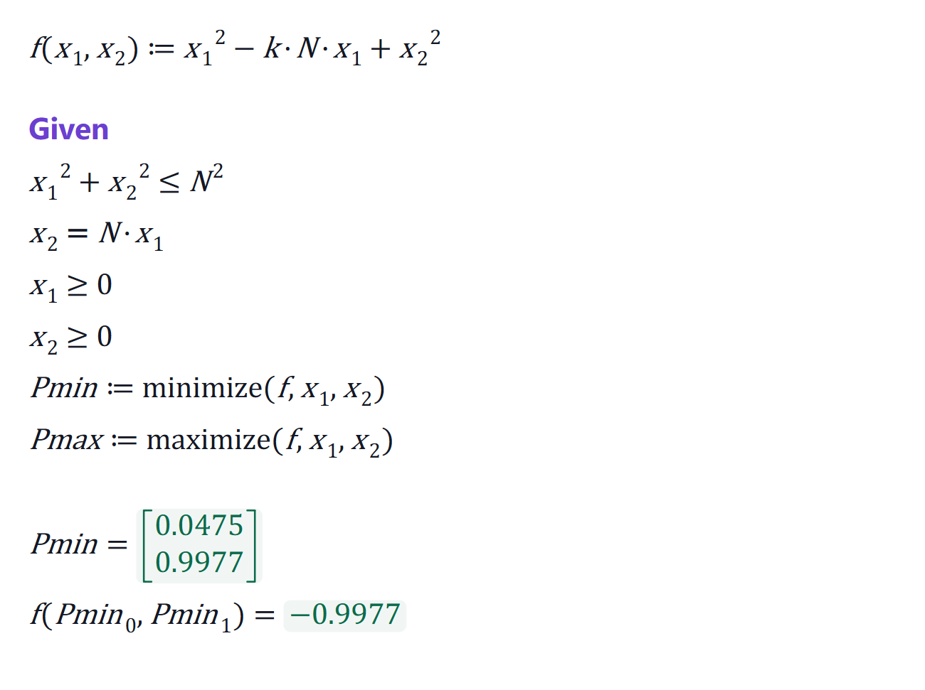
Рисунок 2 – Лістинг розрахунку задачі нелінійного програмування

3 Перевірка отриманих розв’язків
Підставивши x₂ = 21·x₁ у цільову функцію, отримаємо функцію однієї змінної:
φ(t) = t² − 42·t + (21·t)² = 442·t² − 42·t (5)
Умова екстремуму φ′(t) = 884·t − 42 = 0 дає точку мінімуму
t_min = k·N / (2·(1 + N²)) = 21/442 = 0,0475 (6)
Оскільки парабола опукла вгору за t, максимум досягається на межі області – у точці перетину прямої з колом обмеження:
t_max = N / √(1 + N²) = 21/√442 = 0,9989 (7)
Таблиця 1 – Порівняння чисельного та аналітичного розв’язків
Величина | Блок given (чисельно) | Аналітично | Розбіжність
x₁ мінімуму | 0,0475 | 0,0475 | 0
x₂ мінімуму | 0,9977 | 0,9977 | ≈ 0
f мінімальне | -0,9977 | -0,9977 | ≈ 0
x₁ максимуму | 0,9989 | 0,9989 | ≈ 0
x₂ максимуму | 20,9762 | 20,9762 | ≈ 0
f максимальне | 399,0475 | 399,0475 | ≈ 0

Висновки: у роботі набуто навичок розв’язування двовимірних задач нелінійного програмування. Задачу для варіанта 21 розв’язано графічним методом і в пакеті Boryscad за допомогою блоку given: мінімум f = -0,9977 досягається в точці (0,0475; 0,9977), максимум f = 399,0475 – у точці (0,9989; 20,9762).
Обмеження-рівність x₂ = 21·x₁ перетворює задачу на одновимірну: цільова функція вздовж цього променя є параболою φ(t) = 442·t² − 42·t. Її вершина лежить усередині допустимої області й дає мінімум, а максимум досягається на межі – у точці перетину променя з колом x₁² + x₂² = 441, тобто є граничним.
Перевірка аналітичним методом повністю підтвердила чисельні результати (розбіжність не перевищує похибки округлення), що свідчить про достовірність отриманих розв’язків.

